

パパのための

寝かしつけ＆育児おたすけアプリ

山岡　玲子（保育士）

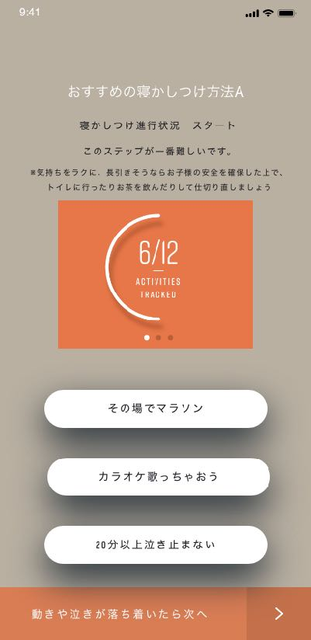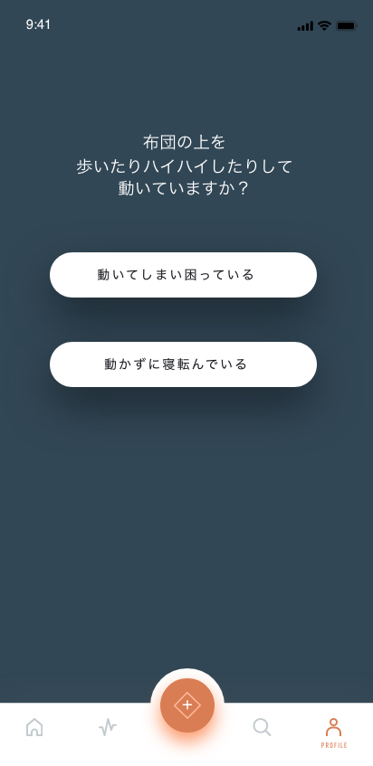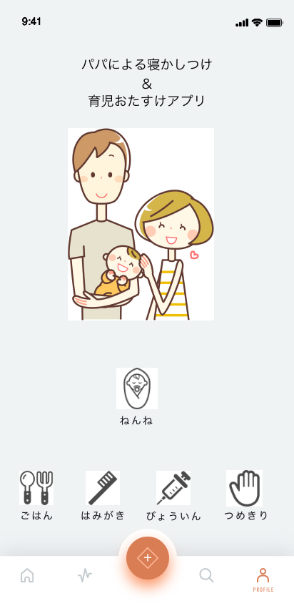

画面イメージ

グラフで進捗を示します。

やり方やアドバイスを表示します。

オススメの寝かしつけ

方法を提案します

いくつか質問に答えます

TOP 画面

やりたいことを選びます

寝かしつけの進捗をグラフで表示して、

今どの段階なのか分かるようにします。

方法やアドバイスが表示されます

「まずは一歩」踏み出せるような工夫

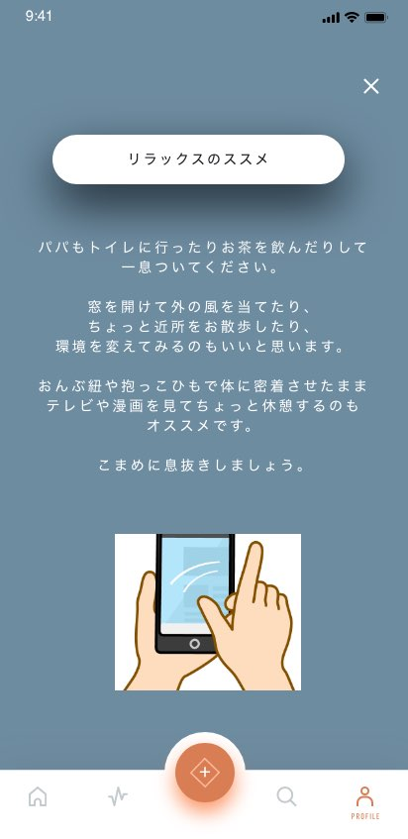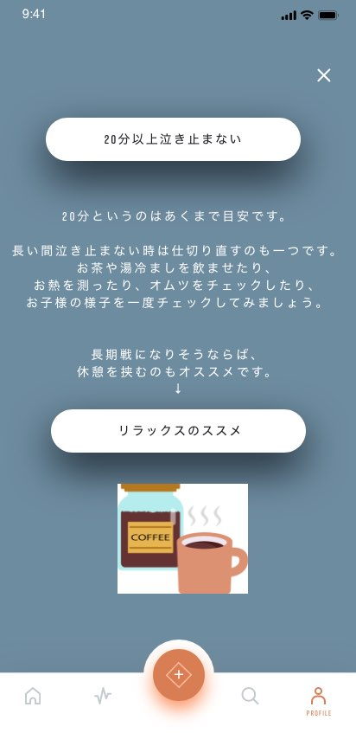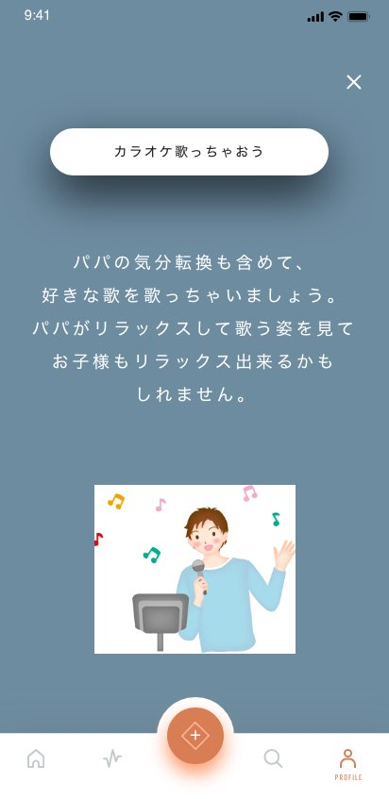

難しい場面では、うまくいかなかったときのアドバイスもあります。

これなら出来そう！

やってみよう！と思えるような方法を提案

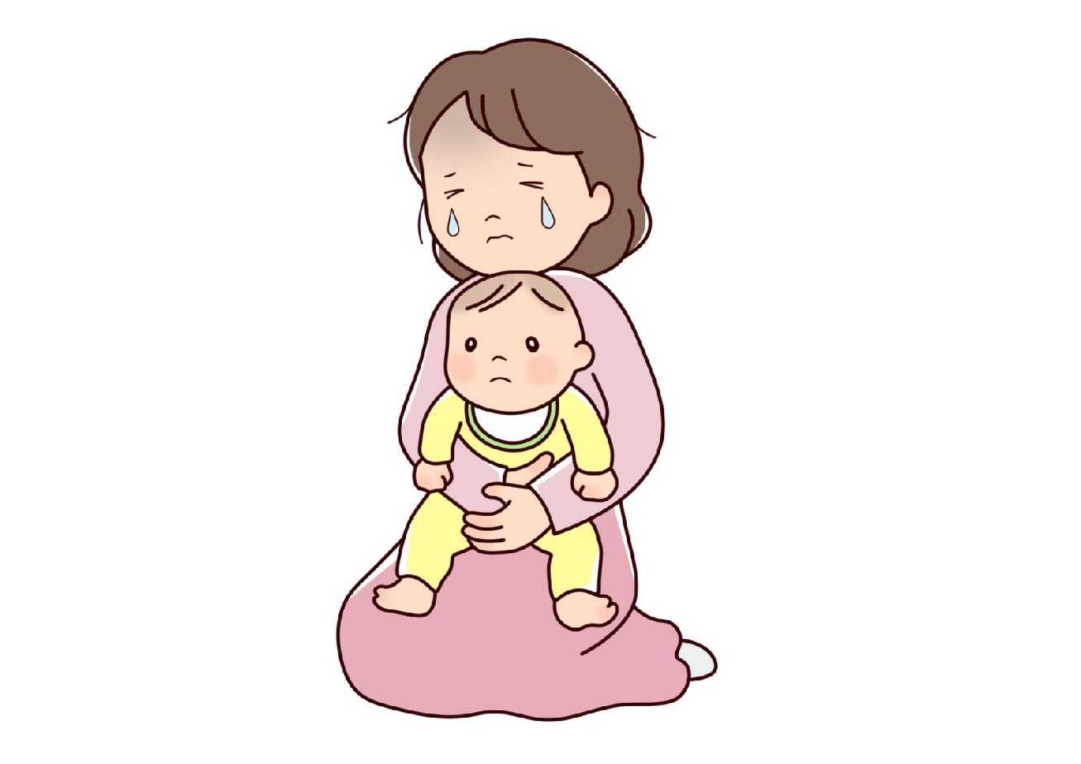

**パパにやり方を教えるよりも**

**自分でやるのが早いから、**

**つい一人で抱えてしまう。**

赤ちゃんはかわいいけど、

２４時間ずっと一緒だと

辛い。

休めない、好きなように過ごせない、

うまく行かない、こんなことが続くと

次第に追い詰められていきます。

パパに協力してもらいたいけど、「ママが良い」と泣いてしまう。

コロナ流行で思うように外出できない

大人同士でおしゃべりしたり、

ゆっくり一人で過ごしたりする

時間が欲しい

孤独なママを救えるのはだれ？

いま、ママが危ない！

アプリ開発の背景

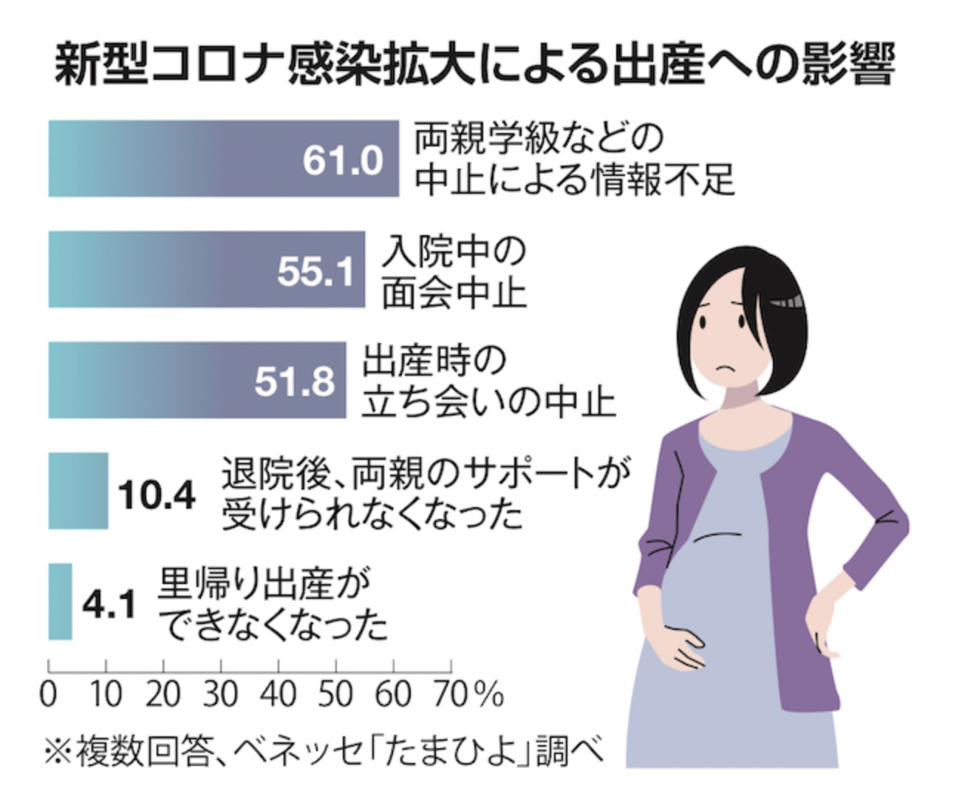

北海道新聞サイト mamatalk より

<https://mamatalk.hokkaido-np.co.jp/special/pickup/27676/>

ママが求めているのは情報や人とのつながり

出産時の不安増大

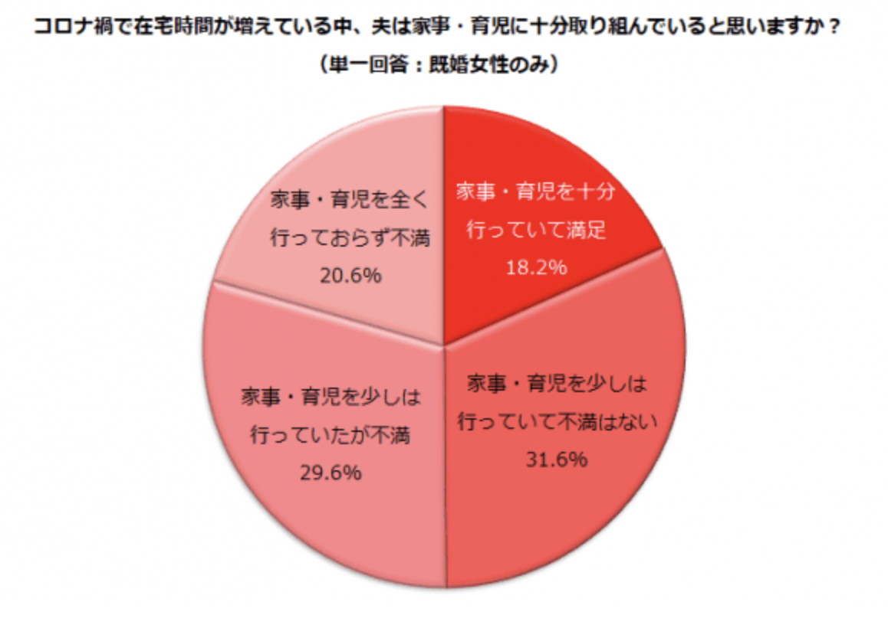

「しゅふＪＯＢ総研」調べ

[*https://prtimes.jp/main/html/rd/p/000000497.000003176.html*](https://prtimes.jp/main/html/rd/p/000000497.000003176.html)

妻の満足度、18.2％・・・

人とのつながり・・・一番身近な人である夫の育児参加は進んでいるのか

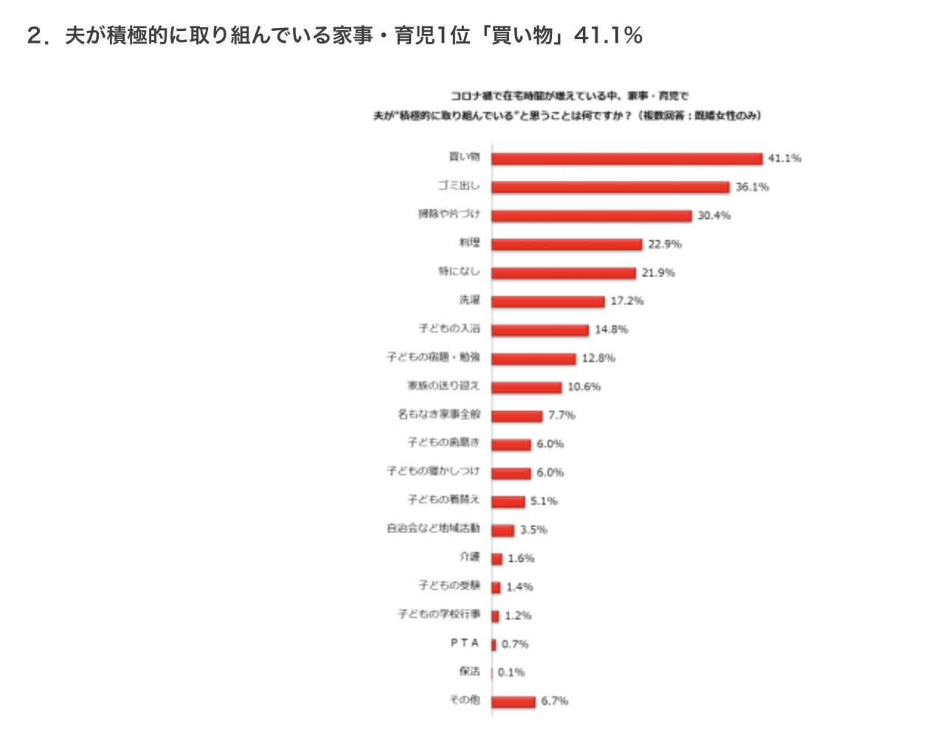

「しゅふＪＯＢ総研」調べ

[*https://prtimes.jp/main/html/rd/p/000000497.000003176.html*](https://prtimes.jp/main/html/rd/p/000000497.000003176.html)

９４％のママが毎晩奮闘しているの！？

パパの寝かしつけの参加率、なんと6％・・・

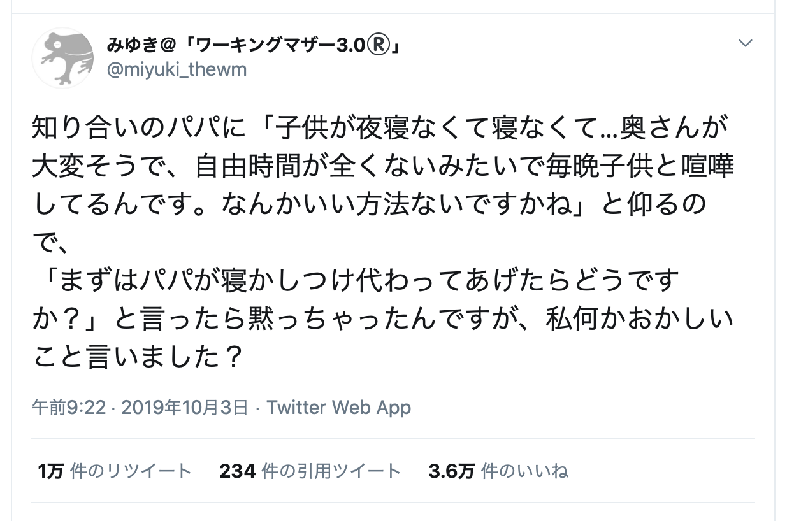

たくさんのママが、パパの寝かしつけを諦めているのかもしれません。

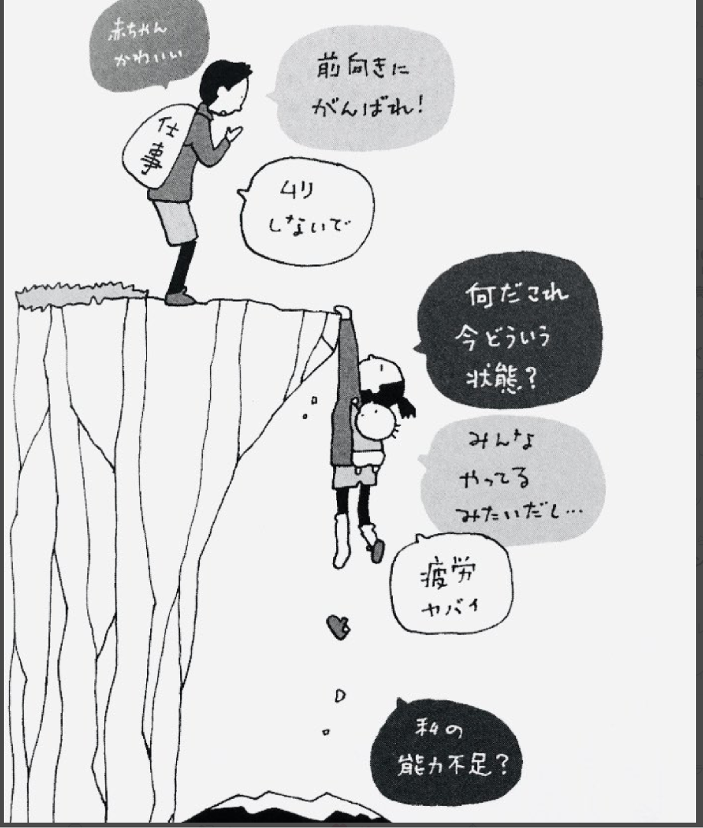

「ふたりは同時に親になる　産後のずれの処方箋」狩野さやか著　より

「寝かしつけはママの仕事」と他人事にするのは、もうやめませんか？

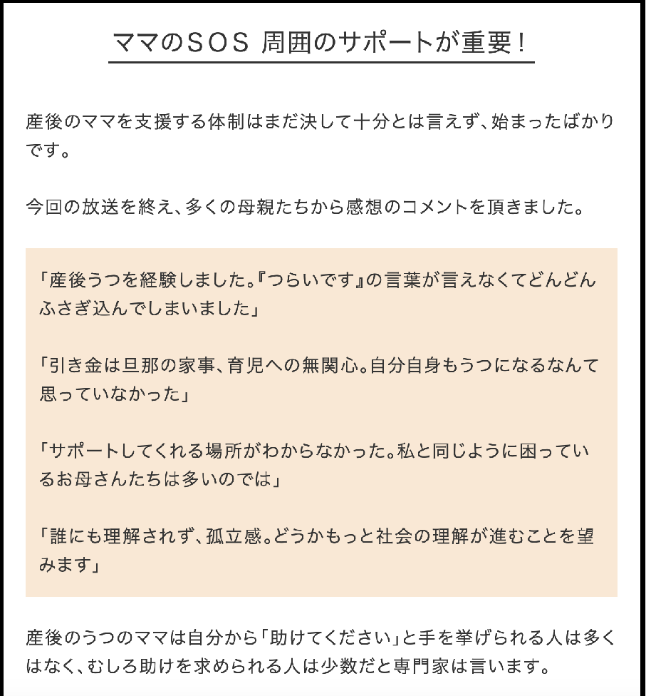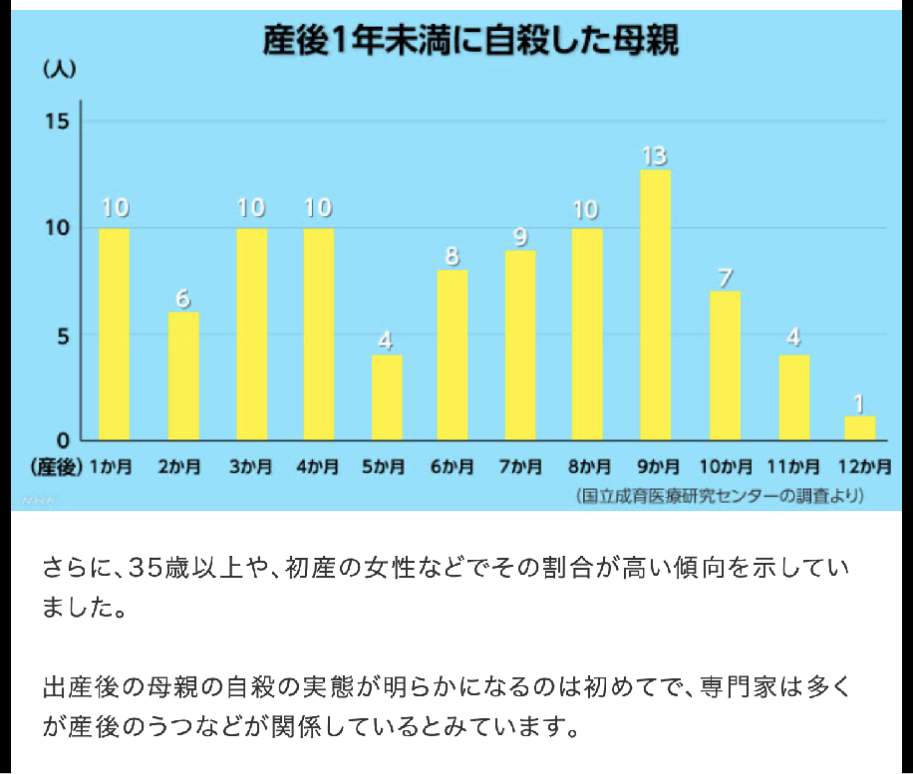

サイカル*journal*

[*https://www.nhk.or.jp/d-navi/sci_cul/2018/09/story/special_180914/*](https://www.nhk.or.jp/d-navi/sci_cul/2018/09/story/special_180914/)

ママは自分から「助けて」と言えない。手遅れになってからでは遅いのです。

「まず、何から始めたらたらいい？」

はい！

「パパによる」寝かしつけ、

このアプリで応援します

もちろん、ママや保育を学んでいる方も是非参考にしてみてくださいね。